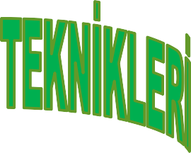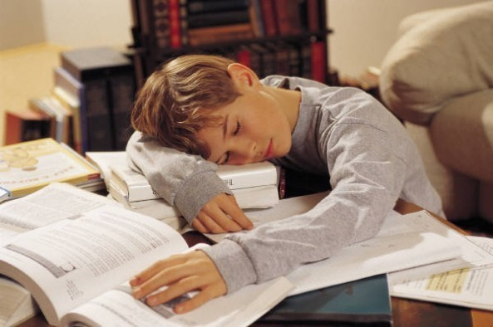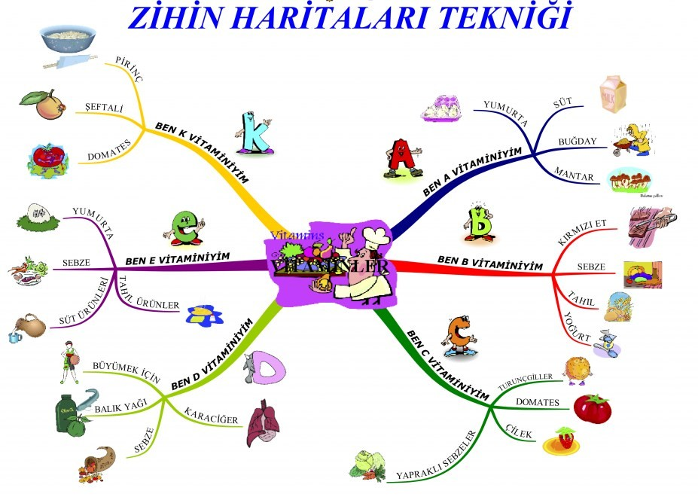
Unutmamak İçin!

- Tekrar edilmeyen bilgilerin % 30’u bir saat, % 80’i bir gün sonra unutulur. Bu ne- denle tekrar şart.
- Tekrarı, konuyu kendi kendinize anlata- rak ya da yazarak yapabilirsiniz.
- Sadece okuyarak çalışmayın. Yani ezber yapmayın.
- Çalışırken ne kadar duyunuzu kullanırsa- nız unutma o kadar az olur. (Görsel,işitsel vb.)
-Konuyu kendinize anlatın,
-Renkli kalemler kullanarak zihin hari- taları hazırlayın.
-Hayalinizde canlandırın.(Örn:Bir savaş sahnesini)
-Önceki öğrendiğiniz konular ile bağ- lantı kurmaya çalışın.
- Yapılan bir araştırmaya göre öğrenciler;

Okuduklarının 10% unu;
İşittiklerinin 26% sını;
Gördüklerinin 30% unu; Görüp işittiklerinin %50 sini; Söylediklerinin 70% ini;
Yaptıkları şey konusunda söyledikleri- nin 90% ını akıllarında tutuyor.

Dikkatiniz Dağılmaması İçin;
- Çalışma odanızı ve masanızı en rahat odaklana- bileceğiniz şekilde düzenleyin..
- Zor konuları parçalara bölerek çalışın.
- Hayal kurmaya başladığınızda, hayalinizi dinlen- me zamanına erteleyin. Bunu başaramazsanız hayalinizi kısa bir süreliğine düşünün ve tekrar derse başlayın.
- Unutmayın! Amacınız çalışmak değil, öğren- mek. Çalışmak ise sadece araç.
- Çalışırken, Tv, bilgisayar ve cep telefonundan uzak durmalıyız. (Çünkü beynimiz aynı anda iki şeye odaklanamaz.)
- Dikkatinizi dağıtan probleminiz,kaygınız ya da başka bir şey varsa çözmeye çalışın. Çözemiyor- sanız yardım alın.

Sevgili Öğrenciler;

Başarılı olmak için sadece çok çalışmanın yeterli olmadığı,aynı zamanda verimli çalışma- nın gerektiği bilinmektedir. Peki verimli çalış- ma nedir, nasıl olur?

Verimli Çalışma Nedir?
Zamanınızı hedefleriniz doğrultusunda etkili bir şekilde kullanmak ve ihtiyacınıza göre çalış- maktır.

Etkili Çalışmak İçin Neler Yapılmalı?
- Sadece sevdiğiniz derslere değil, tüm derslere çalı- şın. Unutmayın sadece sevdiğiniz derslerden başa- rılı olmanız yeterli olmayacaktır.
- Bir sözel, bir sayısal ders çalışırsanız beyniniz daha az yorulur ve öğrenmeniz kolaylaşır.
- Sevmediğiniz dersten sonra sevdiğiniz derse çalı- şın.

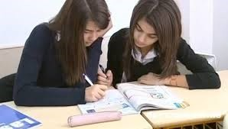Öğrenme Nasıl gerçekleşir?
Öğrenme bilgiyi algılama, kaydetme, hatırla- ma ve kullanma sürecidir. Yeni bilgiler, duyu organları yoluyla kısa süreli hafızada toplanır. Bunların arasından tekrar ettiklerimiz, bizim için duygusal olarak anlamlı olanlar ve zihni- mizdeki diğer bilgilerle bağ kurabildiklerimiz
uzun süreli hafızaya aktarılır. En sonunda, hatır-
lama gerçekleşir.

Planlı Çalışma Neden Önemli?
- Ders çalışma ve dinlenme saatlerinin belirlen- mesini sağlar. Zaman etkili kullanılır.
- Hep aynı yöntemle çalışılmasını önler.(sadece test çözerek çalışma)
- Sadece sevilen değil tüm derslere çalışmayı sağlar.

Plan Hazırlarken Nelere Dikkat Etmeli?

- Uygulayabileceğiniz bir plan hazırlayın.
- Mümkün olduğu kadar aynı saatleri ders çalış- maya ayırın.
- Planda, günlük tekrar, konu çalışma, kitap oku- ma, test çözme yöntemlerinden hepsine yer ve- rin.
- Kendinize eğlenme ve dinlenme saatleri ayırın.
- Süreyi 40-45 dk.çalışma, 15-20 dk. dinlenme şeklinde ayarlayın.
- Zorlandığınız dersi en zinde olduğunuz zaman çalışın.
- Konuyu öğrenmeden test çözmeyiniz.
- Test çözerken yanlış yaptığınız sorulanın ceva- bını kesinlikle öğreniniz. Gerekirse o konuyu tekrar çalışın.

